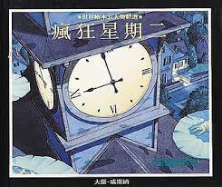
龍蛋就愛讀書
※書名：
- 圖文：
※出版社：

學生姓名： 家長簽名：

